Муниципальное автономное дошкольное образовательное учреждение
Городского округа «город Ирбит» Свердловской области «Детский сад № 23»

Музыкальный руководитель:
Бахтина Т.М.
«День знаний!»
Детский сад ребят встречает, свои двери открывает!
Зазвенел звонок весёлый, собирая всех ребят.
Школьники шагают в школу, дошколята – в детский сад.
Яркий день в календаре – Праздник знаний в сентябре!
1 сентября – День знаний! С самого утра на улице звучит музыка, приветствуя детей с родителями и сотрудников. Слышны поздравления «С началом учебного года!»
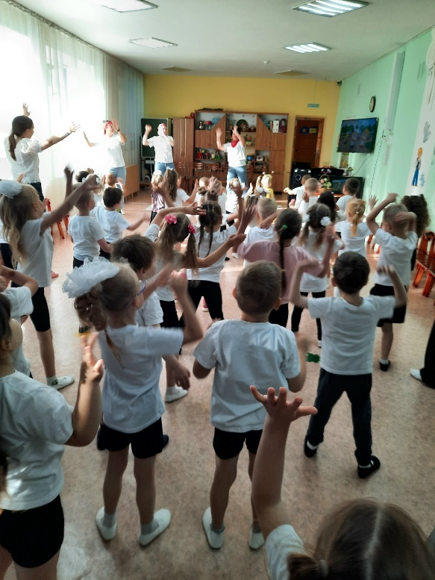
А далее для всех утренняя гимнастика под весёлую музыку!

На праздник воспитанники собрались в нарядном зале, где ребят встретили сказочные герои: Домовёнок Кузя вместе с Бабушкой Ягой. Шуточные игры, загадки, кричалки чередовались с песнями и танцами!

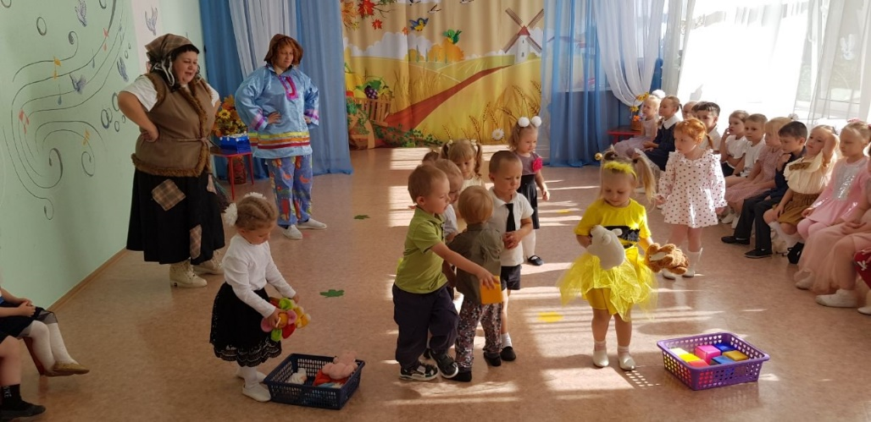

Вот так ярко и эмоционально начался новый учебный год в детском саду. Но и продолжится он не менее весело и познавательно!
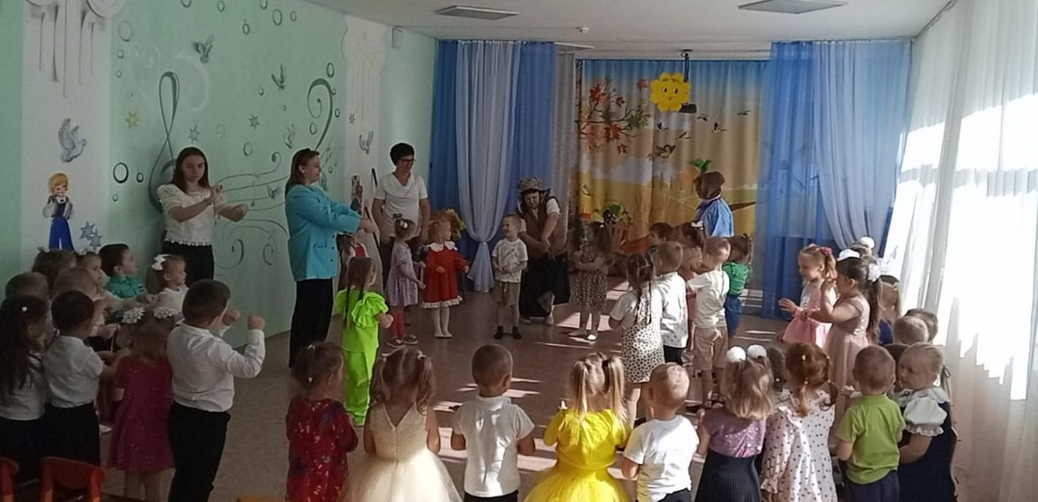

Мы поздравляем всех – родителей, детей,
педагогов с праздником, с Днём знаний,
который открывает наш с вами новый учебный год.
Пусть он станет для всех плодотворным и богатым на знания, события, творчество и успехи!

